Образовательная деятельность старшей группы № 10
на период с 27.04.2020 по 30.04.2020

Тема недели: «День Победы»
№ п/п | День недели | НОД | Рекомендации родителям
1 | Понедельник | Ознакомление с окружающим миром | «День Победы»  Посмотреть презентации, видеоролики о «Празднике 9 Мая»  https://youtu.be/eChTFBMAUo4
 |  | Лепка | «Солдат»  Приложение 1
2 | Вторник | Рисование | Нетрадиционное рисование:  «Салют победы»  Приложение 2
3 | Среда | Подготовка к обучению грамоте | «Дифференциация оппозиционных звуков»  https://youtu.be/lB2-zrdhwrM  Тилли онлайн - Логопедические занятия - выполняем упражнения по выбору  https://tillionline.ru/  Приложение 3
 |  | Познавательно-исследовательская, конструктивная деятельность | «Военная техника»  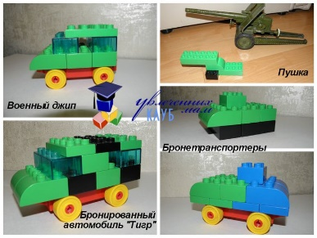
4 | Четверг | Формирование элементарных математических представлений | «Равенство групп предметов» «Ориентировка на листе бумаги» «Делим квадрат на равные части»  Приложение 4
Задания для детей «День Победы»
Приложение 5

ПРИЛОЖЕНИЕ 1

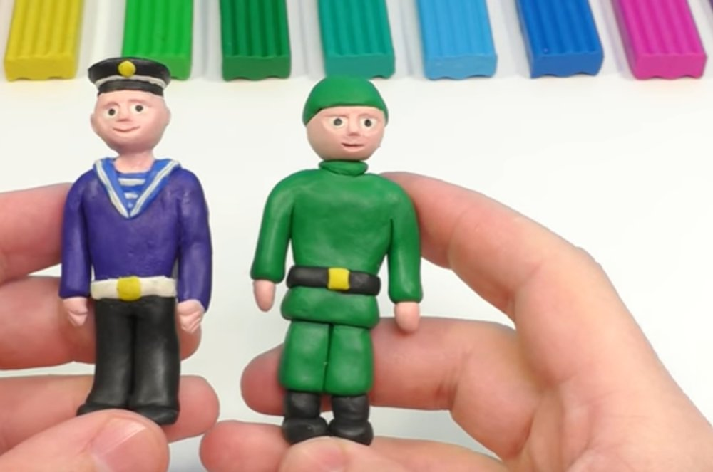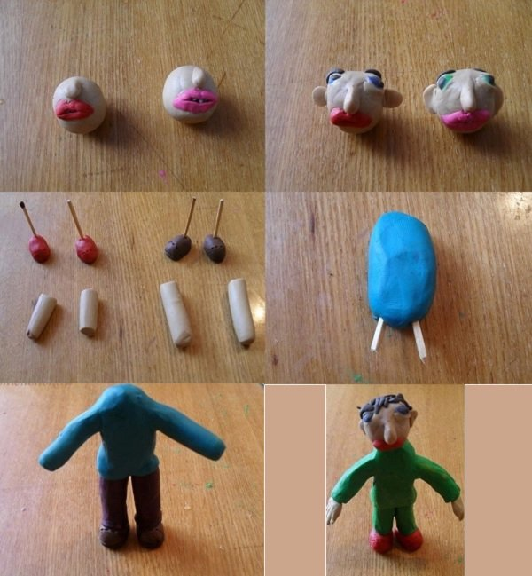

ПРИЛОЖЕНИЕ 2

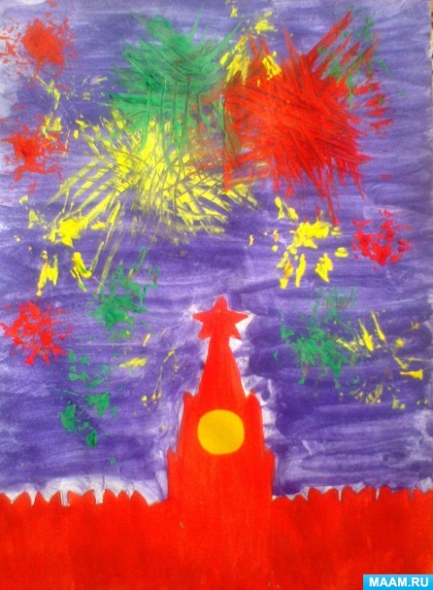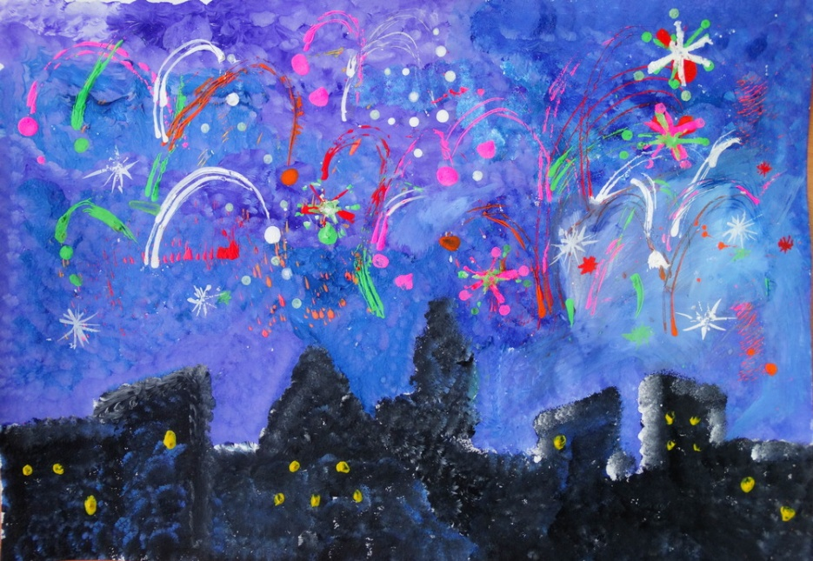

ПРИЛОЖЕНИЕ 3

ПРИЛОЖЕНИЕ 4

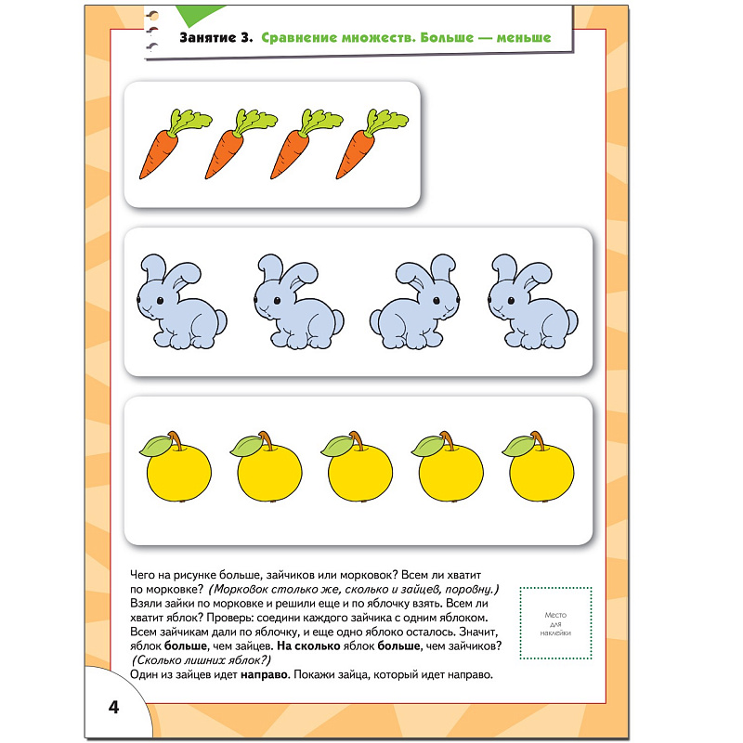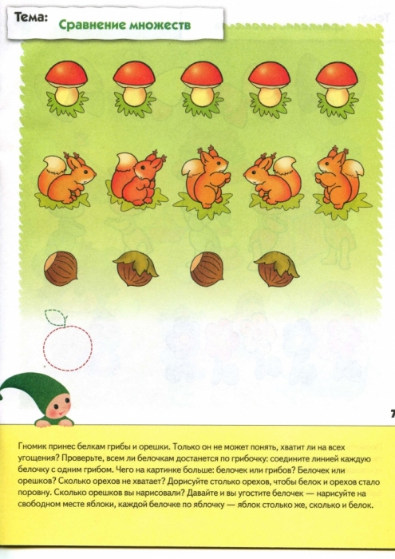

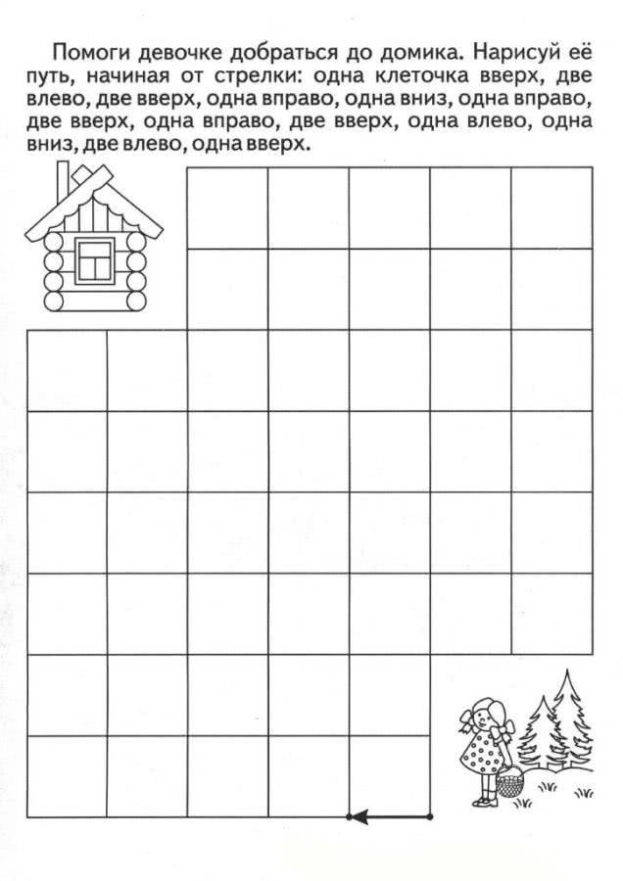

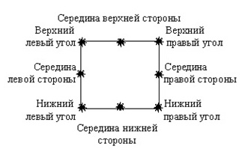

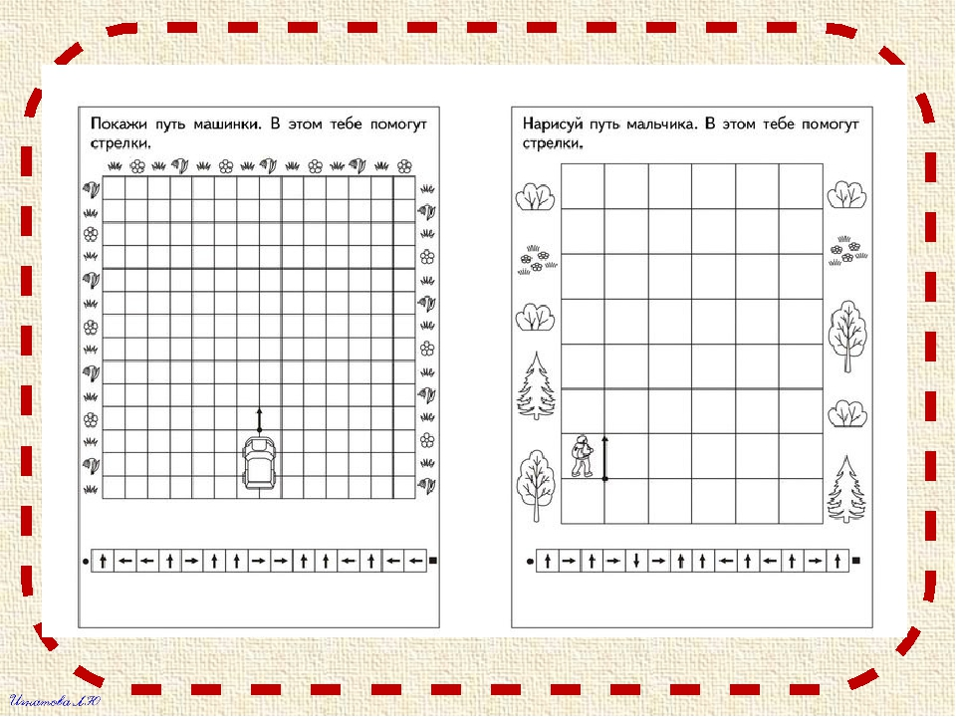

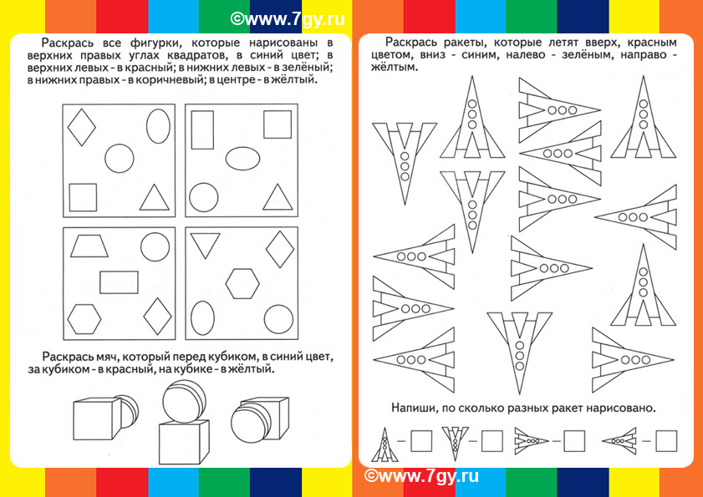

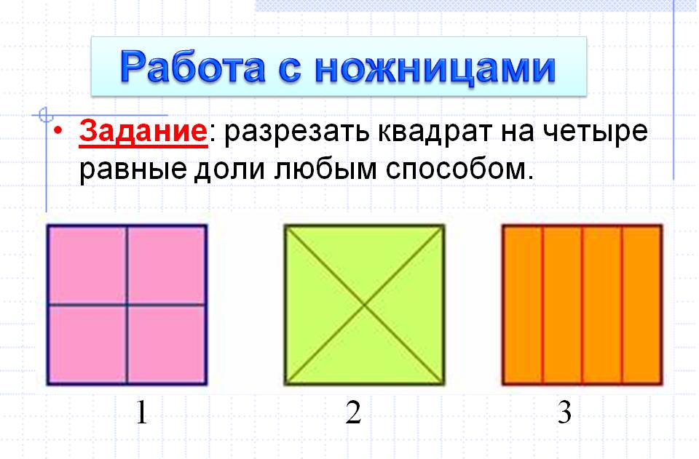

ПРИЛОЖЕНИЕ 5

